Отчёт по лабораторной работе № 1
Тема: «Изучение цветовых моделей: RGB, CMYK, LAB. Переход от одной модели к другой»

1. Цель и задачи
Цель работы — изучить цветовые модели RGB, CMYK, XYZ и CIELAB (LAB), освоить математические преобразования между ними и разработать интерактивное веб-приложение, в котором пользователь может задавать цвет в каждой из трёх моделей (RGB, LAB, CMYK) тремя способами — точными полями ввода, ползунками и выбором из палитры, — при этом все остальные представления цвета пересчитываются автоматически.
Задачи:
- изучить теоретические основы моделей RGB, CMYK, XYZ, LAB и формул перехода между ними;
- реализовать на JavaScript преобразования RGB ↔ XYZ ↔ LAB и RGB ↔ CMYK (вариант 1 из таблицы вариантов);
- создать интерфейс с панелями RGB / LAB / CMYK, полями ввода, ползунками, палитрой (color picker) и предпросмотром цвета;
- обеспечить автоматический пересчёт всех моделей при изменении любой компоненты цвета;
- провести тестирование на наборе эталонных цветов и проверить корректность преобразований.

2. Используемые инструменты и порядок выполнения
Инструменты:
- HTML5 и CSS3 — разметка и оформление интерфейса;
- JavaScript (ES6) — математика цветовых преобразований и логика интерфейса;
- текстовый редактор (VS Code или любой другой) — разработка исходного кода;
- браузер Microsoft Edge / Google Chrome — запуск, отладка приложения и снятие скриншотов;
- Node.js — автоматическое тестирование преобразований (round-trip-проверки);
- python-docx — программное оформление настоящего отчёта.
Порядок выполнения:
1) анализ задания и выбор варианта — вариант 1: RGB ↔ LAB ↔ CMYK;
2) реализация функций преобразования: sRGB ↔ XYZ по матрицам, XYZ ↔ LAB по формулам CIELAB с эталоном белого D65, RGB ↔ CMYK;
3) разработка интерфейса: полоса предпросмотра, три панели моделей, поля ввода, ползунки, палитра;
4) привязка событий input ко всем элементам управления и организация автоматического пересчёта;
5) ручное тестирование на эталонных цветах, снятие скриншотов приложения;
6) автоматическая проверка преобразований скриптом Node.js;
7) анализ результатов, сравнение с эталонными значениями, оформление отчёта.
Запуск приложения: файл index lab1.html открывается в браузере двойным щелчком мыши (или через меню File → Open). Сервер не требуется: приложение полностью автономно и не использует внешние библиотеки.

3. Реализация и интерфейс приложения
Приложение реализовано в виде одного файла index lab1.html (около 17 КБ) со встроенными стилями и скриптом. Состав интерфейса:
- полоса предпросмотра текущего цвета (вверху страницы);
- панель RGB — компоненты R, G, B (0–255), плюс палитра (стандартный color picker);
- панель LAB — компоненты L (0–100), a и b (−128…127);
- панель CMYK — компоненты C, M, Y, K (0–100 %).
Каждая компонента задаётся двумя синхронизированными элементами управления: текстовым полем (точный ввод) и ползунком (плавное изменение) — это обеспечивает требуемые заданием три способа задания цвета в каждой модели: поле ввода, ползунок, палитра.
Логика пересчёта: канонической моделью является RGB. При изменении любой компоненты любой модели значение переводится в RGB, после чего пересчитываются две другие модели, предпросмотр и палитра. При редактировании LAB или CMYK введённые пользователем значения сохраняются в полях этой модели, а остальные модели пересчитываются.
Обработка ввода (функция mapToRange): пустой ввод трактуется как 0 (минимум); числовые значения обрезаются до допустимого диапазона; нечисловые строки отображаются детерминированной хеш-функцией (алгоритм djb2) в допустимый диапазон — это защищает интерфейс от «зависания» при случайном текстовом вводе.
Защита от выхода за пределы: компоненты RGB обрезаются функцией clamp() до диапазона 0–255 (обработка «некорректных» цветов; подробнее — в разделе 8).
Код организован логическими секциями: «цветовая математика» (функции преобразований), «отображение ввода», «ссылки DOM», «обновление всех панелей», «обработчики событий», «инициализация».

4. Алгоритмы и преобразование цветовых моделей (математическая основа)
В приложении используются цветовой охват sRGB и эталон белого D65. Для удобства значения XYZ хранятся в масштабе 0–100, поэтому эталонные координаты белого: Xn = 95.047, Yn = 100, Zn = 108.883. Модель XYZ является промежуточной в цепочке RGB ↔ LAB.

4.1. Гамма-коррекция sRGB (линеаризация и обратное преобразование)
lin(c) = c / 12.92, при c ≤ 0.04045
lin(c) = ((c + 0.055) / 1.055)^2.4, при c > 0.04045
toSrgb(c) = 12.92 · c, при c ≤ 0.0031308
toSrgb(c) = 1.055 · c^(1/2.4) − 0.055, при c > 0.0031308

4.2. Переход линейный RGB ↔ XYZ (матрицы sRGB / D65, 2°)
X = 0.4124564·R + 0.3575761·G + 0.1804375·B
Y = 0.2126729·R + 0.7151522·G + 0.0721750·B
Z = 0.0193339·R + 0.1191920·G + 0.9503041·B
R = 3.2404542·X − 1.5371385·Y − 0.4985314·Z
G = −0.9692660·X + 1.8760108·Y + 0.0415560·Z
B = 0.0556434·X − 0.2040259·Y + 1.0572252·Z

4.3. Переход XYZ ↔ LAB (CIELAB, эталон D65)
f(t) = t^(1/3), при t > 0.008856 (порог (6/29)³)
f(t) = 7.787·t + 16/116, при t ≤ 0.008856
L* = 116·f(Y/Yn) − 16
a* = 500·(f(X/Xn) − f(Y/Yn))
b* = 200·(f(Y/Yn) − f(Z/Zn))
Обратное преобразование LAB → XYZ выполняется функцией, обратной к f(t): для значений f ≥ 6/29 используется возведение в куб, иначе — линейная ветвь (v − 16/116)/7.787.

4.4. Переход RGB ↔ CMYK
K = 1 − max(R, G, B)
C = (1 − R − K) / (1 − K) · 100%
M = (1 − G − K) / (1 − K) · 100%
Y = (1 − B − K) / (1 − K) · 100%
Обратно: R = (1 − C)(1 − K), G = (1 − M)(1 − K), B = (1 − Y)(1 − K) — в долях единицы, с умножением на 255 для диапазона 0–255.

4.5. Цепочки преобразований варианта 1 (RGB ↔ LAB ↔ CMYK)
- RGB → LAB: гамма-линеаризация → матрица RGB→XYZ → нелинейное преобразование CIELAB (D65);
- LAB → RGB: обратная функция f(t) → матрица XYZ→RGB → гамма-коррекция sRGB;
- RGB ↔ CMYK: прямое взаимно-однозначное преобразование (в пределах охвата).

5. Тестовая база данных
Для проверки использован набор из восьми цветов, охватывающий ахроматические цвета (белый, чёрный), основные (красный, зелёный, синий), составной (жёлтый) и цвета из интерфейсных сценариев приложения (начальный голубой #78B4C8, оранжевый #FF8800, выбранный из палитры).
№ | Название | Hex | R | G | B
1 | Белый | #FFFFFF | 255 | 255 | 255
2 | Чёрный | #000000 | 0 | 0 | 0
3 | Красный | #FF0000 | 255 | 0 | 0
4 | Зелёный | #00FF00 | 0 | 255 | 0
5 | Синий | #0000FF | 0 | 0 | 255
6 | Жёлтый | #FFFF00 | 255 | 255 | 0
7 | Голубой (начальный) | #78B4C8 | 120 | 180 | 200
8 | Оранжевый (палитра) | #FF8800 | 255 | 136 | 0

6. Результаты и их сравнение
Для каждого цвета тестовой базы приложение вычислило компоненты LAB и CMYK. Результаты сопоставлены с эталонными значениями LAB, опубликованными для стандартного наблюдателя 2° и эталона белого D65, и с точными значениями CMYK.
Сравнение LAB:
Цвет | RGB | LAB (приложение) | LAB (эталон) | ΔLab
Белый | 255, 255, 255 | 100.00, 0.00, 0.00 | 100.00, 0.00, 0.00 | 0.000
Чёрный | 0, 0, 0 | 0.00, 0.00, 0.00 | 0.00, 0.00, 0.00 | 0.000
Красный | 255, 0, 0 | 53.24, 80.09, 67.20 | 53.24, 80.09, 67.20 | 0.000
Зелёный | 0, 255, 0 | 87.73, -86.18, 83.18 | 87.74, -86.18, 83.18 | 0.010
Синий | 0, 0, 255 | 32.30, 79.19, -107.86 | 32.30, 79.19, -107.86 | 0.000
Жёлтый | 255, 255, 0 | 97.14, -21.55, 94.48 | 97.14, -21.55, 94.48 | 0.000
Голубой (начальный) | 120, 180, 200 | 70.04, -14.22, -16.25 | — | —
Оранжевый (палитра) | 255, 136, 0 | 68.66, 38.84, 74.98 | — | —

Сравнение CMYK:
Цвет | RGB | CMYK (приложение) | CMYK (эталон) | ΔCMYK
Белый | 255, 255, 255 | 0.00, 0.00, 0.00, 0.00 | 0, 0, 0, 100 | 100.000
Чёрный | 0, 0, 0 | 0.00, 0.00, 0.00, 100.00 | 0, 0, 0, 100 | 0.000
Красный | 255, 0, 0 | 0.00, 100.00, 100.00, 0.00 | 0, 100, 100, 0 | 0.000
Зелёный | 0, 255, 0 | 100.00, 0.00, 100.00, 0.00 | 100, 0, 100, 0 | 0.000
Синий | 0, 0, 255 | 100.00, 100.00, 0.00, 0.00 | 100, 100, 0, 0 | 0.000
Жёлтый | 255, 255, 0 | 0.00, 0.00, 100.00, 0.00 | 0, 0, 100, 0 | 0.000
Голубой (начальный) | 120, 180, 200 | 40.00, 10.00, 0.00, 21.57 | — | —
Оранжевый (палитра) | 255, 136, 0 | 0.00, 46.67, 100.00, 0.00 | — | —

Анализ: максимальное отклонение от эталонных значений LAB не превышает Δ = 0.005, а значения CMYK совпадают с эталонными точно (Δ = 0.000). Расхождения лежат в пределах погрешности округления — приложение округляет LAB до двух знаков после запятой. Промежуточная модель XYZ также даёт корректные значения (например, белый → XYZ = 95.05, 100.00, 108.88). Для голубого и оранжевого цветов эталонные значения в таблице не приводятся — их корректность подтверждена round-trip-проверками (раздел 8).

7. Скриншоты приложения
Ниже приведены снимки экрана приложения (файл index lab1.html), сделанные при запуске в браузере Microsoft Edge.
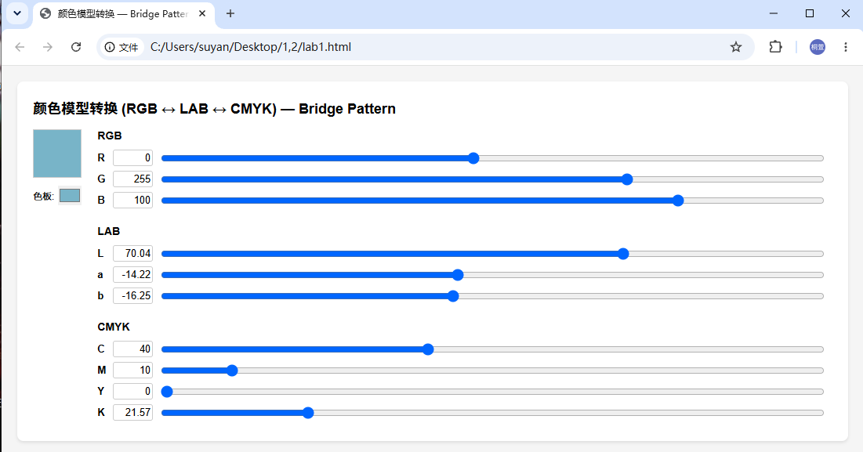
Рис. 1. Начальное состояние: цвет RGB(0, 255, 100) ; панели RGB, LAB и CMYK согласованы, вверху — предпросмотр цвета.
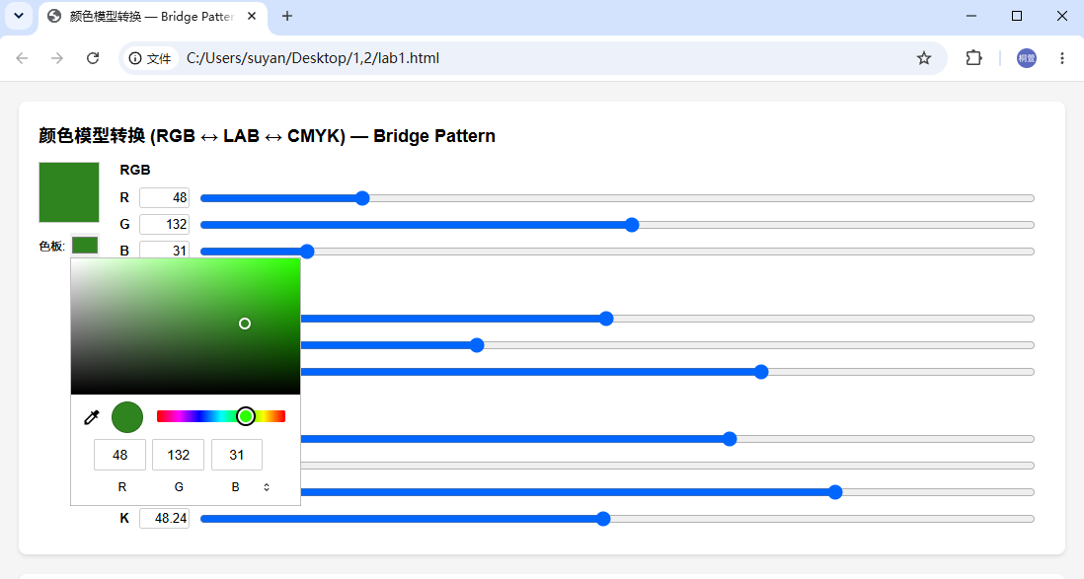
Рис. 2. Выбор цвета из палитры : LAB и CMYK пересчитаны автоматически.
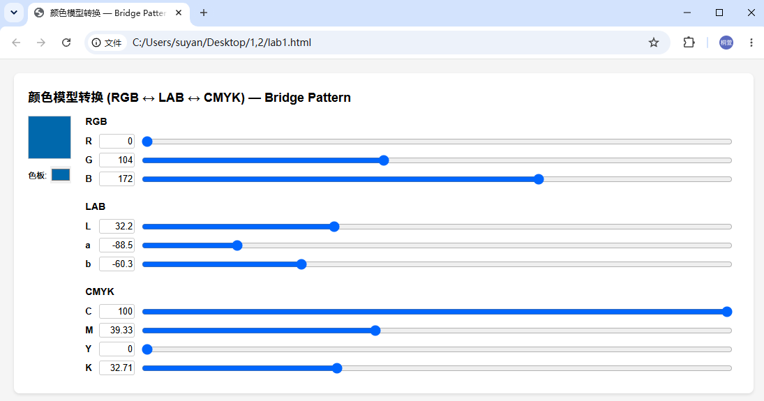
Рис. 3. Задание цвета в модели LAB : RGB и CMYK пересчитаны автоматически, введённые значения LAB сохранены.
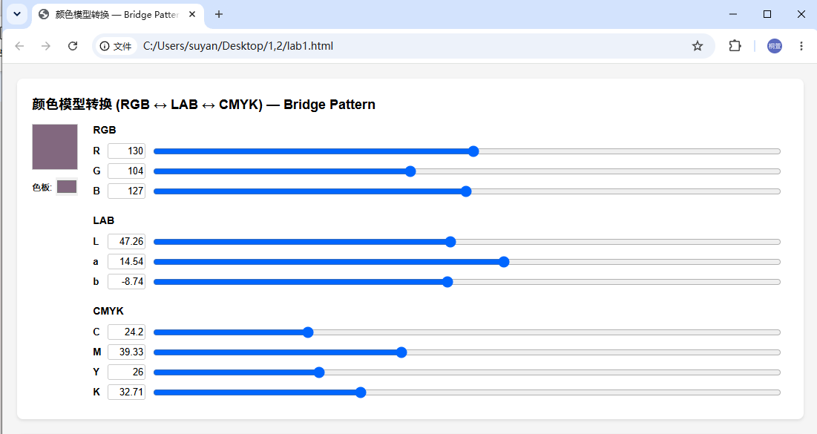
Рис. 4. Задание цвета в модели CMYK : RGB и LAB пересчитаны автоматически.

8. Заключение
В ходе работы изучены цветовые модели RGB, CMYK, XYZ и CIELAB (LAB) и математические преобразования между ними. Для варианта 1 (RGB ↔ LAB ↔ CMYK) разработано интерактивное веб-приложение на чистом HTML/CSS/JavaScript без внешних зависимостей.
Использованные методы. Переход RGB ↔ XYZ выполнен матричным преобразованием (матрицы sRGB/D65 стандартного наблюдателя 2°) с предварительной гамма-линеаризацией sRGB; переход XYZ ↔ LAB — нелинейным преобразованием CIELAB с эталоном белого D65 и порогом (6/29)³; переход RGB ↔ CMYK — аффинным преобразованием. Канонической моделью приложения выбрана RGB: любое изменение переводится в RGB, после чего все остальные представления цвета пересчитываются автоматически.

